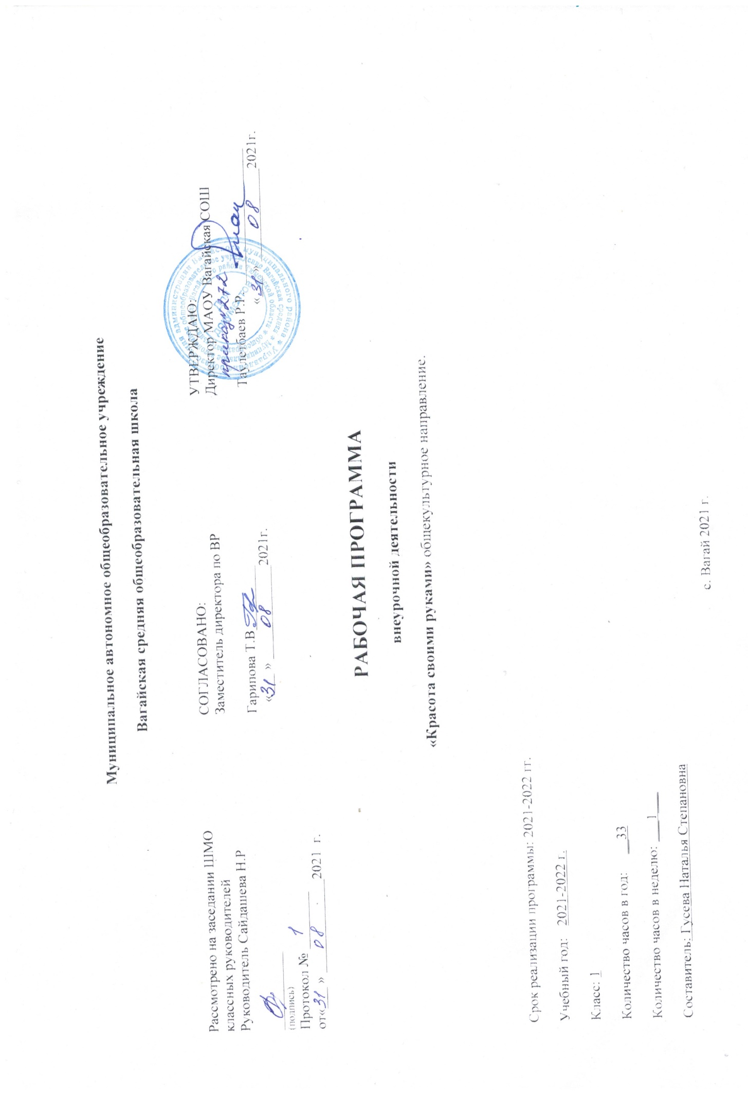

- Результаты освоения курса внеурочной деятельности.
В соответствии с требованиями к результатам освоения основной образовательной программы общего образования Федерального государственного образовательного стандарта обучение на занятиях внеурочной деятельности изостудии «Красота своими руками» направлено на достижение обучающимися личностных, метапредметных и предметных результатов.
По окончанию у обучающихся будут сформированы:
Личностные результаты:
- эмоционально - ценностно относиться к природе, человеку, обществу;
- различать и передавать в художественно-творческой деятельности характер, эмоциональные состояния и своё отношение к ним средствами художественного образного языка;
- осознавать значимые темы искусства и отражать их в собственной художественно-творческой деятельности;
- узнавать, воспринимать, описывать и эмоционально оценивать шедевры национального, российского и мирового искусства, изображающие природу, человека, различные стороны окружающего мира и жизненных явлений.
Метапредметные результаты:
- наблюдать, сравнивать, сопоставлять и анализировать пространственную форму предмета;
- изображать предметы различной формы;
- использовать простые формы для создания выразительных образов в живописи, скульптуре, графике, художественном конструировании;
- выбирать художественные материалы, средства художественной выразительности для создания образов природы, человека, явлений и передачи своего отношения к ним;
- решать художественные задачи (передавать характер и намерения объекта — природы, человека, сказочного героя, предмета, явления и т.д. — в живописи, графике и скульптуре, выражая своё отношение к качествам данного объекта) с опорой на правила перспективы, цветоведения, усвоенные способы действия;
- планировать и выполнять практическое задание (практическую работу) с опорой на инструкционную карту, образец;
- при необходимости вносить коррективы в выполняемые действия;
- на основе полученных представлений о многообразии материалов, их видах, свойствах, происхождении, практическом применении в жизни осознанно подбирать доступные в обработке материалы для изделий по декоративно-художественным и конструктивным свойствам в соответствии с поставленной задачей;
- отбирать и выполнять в зависимости от свойств освоенных материалов оптимальные и доступные технологические приёмы их ручной обработки (при разметке деталей, их выделении из заготовки, формообразовании, сборке и отделке изделия);
- применять приёмы рациональной безопасной работы ручными инструментами: чертёжными (линейка, угольник, циркуль), режущими (ножницы) и колющими (швейная игла);
- распознавать простейшие чертежи и эскизы, читать их и выполнять разметку с опорой на них;
- изготавливать плоскостные и объёмные изделия по простейшим чертежам, эскизам, схемам, рисункам;
- анализировать устройство изделия: выделять детали, их форму, определять взаимное расположение, виды соединения деталей;
- изготавливать несложные конструкции изделий по рисунку, простейшему чертежу или эскизу, образцу и доступным заданным условиям.

- Содержание курса внеурочной деятельности с указанием форм организации и видов деятельности
Внеурочная деятельность в Комсомольская НОШ филиал МАОУ Вагайская СОШ реализуется с применением дистанционных образовательных технологий и электронного обучения - в дистанционно-очной форме.

Наблюдаем и изображаем осень.(7 часов)
Изображение осенних листьев, деревьев, натюрморта из осенних плодов (овощи, фрукты). Выполнение натюрморта-аппликации. Упражнение на смешивание красок.
В чем красота зимы? (7 часов)
Знакомство с новым видом художественной деятельности, видами орнамента, правилами его построения. Роспись варежки орнаментом. Изображение снега.
Мы и наши друзья. (10 часов)
Знакомство с работой художника в цирке. Навыки работы с пластилином. Знакомство с рыбами, изображение рыб. Рисуем дом. Выполнение аппликации собаки. Рисуем членов семьи.
Какого цвета весна и лето? (9 часов)
Рисуем природу акварелью и гуашью. Знакомство с новыми техниками изображения – монотипией и «по сырому». Выполнение аппликации весенних цветов из пластилина. Знакомство с симметрией. Рисунок бабочки.

№ | Содержание | Формы организации учебных занятий | Основные виды учебной деятельности
1 | Живопись | Индивидуальная,  групповая, дифференцированная,  фронтальная,  коллективная | Работа с акварелью, приёмы работы кистью, мазок.  Работа с акварелью, рисуем радугу  Работа с гуашью, украшение цветов и бабочек.  Работа с восковыми мелками и акварелью.  Работа с гуашью.  Работа с акварелью создание картинок.
2. | Графика | Индивидуальная,  групповая, дифференцированная,  фронтальная,  коллективная | Знакомство с графическими материалами, выполнение упражнений.  Работа с цветными карандашами, фломастерами.  Работа с цветными карандашами.  Работа с восковыми мелками.  Работа с цветными и простым карандашом.
3. | Скульптура | Индивидуальная,  групповая, дифференцированная,  фронтальная,  коллективная | Работа с пластилином, знакомство с приёмами работы с пластилином.
4. | Аппликация | Индивидуальная,  групповая, дифференцированная,  фронтальная,  коллективная | Работа с цветной бумагой, приёмы работы из цветной бумаги.
5. | Бумажная пластика | Индивидуальная,  групповая, дифференцированная,  фронтальная. | Складывание листа, приёмы работы с бумагой, изготовление поделок из коробочек
6. | Работа с природным материалом | Индивидуальная,  групповая, дифференцированная,  фронтальная. | Работа с разным природным материалом, изготовление поделок
7. | Организация и обсуждение детских работ |  | Оформление творческих работ к выставке и организация итоговой выставки «НАШ ВЕРНИСАЖ-

3.Тематическое планирование.

№ | Темы | Количество часов | Умение, вырабатываемые в результате деятельности учащихся
 | Наблюдаем и изображаем осень | 7
1 | Введение в предмет. Все  дети любят рисовать | 1 | Умение правильно организовать свое рабочее место, правильно держать кисть, лист бумаги, свободно работать с карандашом, правильно передавать форму, пропорции изображаемого.
2 | Мы знакомимся с  волшебными красками | 1
3 | Какого цвета осенняя листва? Коллективная работа «Дерево в осеннем убранстве» | 1
4 | Осенний букет | 1
5 | Ветер в осеннем лесу | 1
6 | Осень — пора плодородия. Овощи | 1
7 | Осень – пора плодородия. Фрукты | 1
 | В чем красота зимы? | 7
8 | Мы готовимся к зиме | 1 | Умение самостоятельно рисовать кистью, применять технику разбрызгивания, простейшие приемы росписи.
9 | Коллективная работа «Первый снег» | 1
10 | Наши зимние забавы | 1
11 | Наши зимние забавы | 1
12 | Морозные узоры | 1
13 | Морозные узоры | 1
14 | Коллективная работа «Зимний день на  природе» | 1
 | Мы и наши друзья | 10
15 | Мы в цирке | 1 | Умение передавать в рисунках пространство, правильно располагать лист бумаги, быть наблюдательным, рисовать рыбок, портрет, лепить животных.
16 | Мир нашего аквариума. Красивые рыбы | 1
17 | Мир нашего аквариума. Подводный мир | 1
18 | Домик для собачки | 1
19 | Учимся делать из бумаги собачку | 1
20 | Сделаем подарок нашим папам | 1
21 | Рисуем для наших мам, бабушек, сестер.  Портрет «Мамина улыбка» | 1
22 | Рисуем для наших мам, бабушек, сестер.  Коллективная работа «Чудо-букет» | 1
23 | Лепим любимых животных. Ох уж эти кошки! | 1
24 | Мы рисуем своих друзей | 1
 | Какого цвета весна и лето | 9
25 | Какого цвета небо? | 1 | Умение видеть и отражать красоту окружающего мира в творческой работе, применять простейшие приемы при рисовании кистью (штрих, точка, волнистые линии).
26 | Деревья проснулись | 1
27 | Деревья любуются своим отражением | 1
28 | Красота природы | 1
29 | Мы изображаем весенние цветы | 1
30 | Аппликация «Разноцветные букашки» | 1
31 | Коллективная работа  «Танец бабочек- красавиц» | 1
32 | Здравствуй, лето! Итоговый урок в форме игры-путешествия | 1
33 | Экскурсия на природу | 1
 | Итого | 33

Приложение №1
Календарно - тематическое планирование

№ | Дата |  | Темы | Количество часов | Умение, вырабатываемые в результате деятельности учащихся
 | план | факт
 | Наблюдаем и изображаем осень |  |  | 7
1 |  |  | Введение в предмет. Все дети любят рисовать | 1 | Умение правильно организовать свое рабочее место, правильно держать кисть, лист бумаги, свободно работать с карандашом, правильно передавать форму, пропорции изображаемого.
2 |  |  | Мы знакомимся с волшебными красками | 1
3 |  |  | Какого цвета осенняя листва? Коллективная работа «Дерево в осеннем убранстве» | 1
4 |  |  | Осенний букет | 1
5 |  |  | Ветер в осеннем лесу | 1
6 |  |  | Осень — пора плодородия. Овощи | 1
7 |  |  | Осень – пора плодородия. Фрукты | 1
 | В чем красота зимы? |  |  | 7
8 |  |  | Мы готовимся к зиме | 1 | Умение самостоятельно рисовать кистью, применять технику разбрызгивания, простейшие приемы росписи.
9 |  |  | Коллективная работа «Первый снег» | 1
10 |  |  | Наши зимние забавы | 1
11 |  |  | Наши зимние забавы | 1
12 |  |  | Морозные узоры | 1
13 |  |  | Морозные узоры | 1
14 |  |  | Коллективная работа «Зимний день на природе» | 1
 | Мы и наши друзья |  |  | 10
15 |  |  | Мы в цирке | 1 | Умение передавать в рисунках пространство, правильно располагать лист бумаги, быть наблюдательным, рисовать рыбок, портрет, лепить животных.
16 |  |  | Мир нашего аквариума. Красивые рыбы | 1
17 |  |  | Мир нашего аквариума. Подводный мир | 1
18 |  |  | Домик для собачки | 1
19 |  |  | Учимся делать из бумаги собачку | 1
20 |  |  | Сделаем подарок нашим папам | 1
21 |  |  | Рисуем для наших мам, бабушек, сестер.  Портрет «Мамина улыбка» | 1
22 |  |  | Рисуем для наших мам, бабушек, сестер.  Коллективная работа «Чудо-букет» | 1
23 |  |  | Лепим любимых животных. Ох уж эти кошки! | 1
24 |  |  | Мы рисуем своих друзей | 1
 | Какого цвета весна и лето |  |  | 10
25 |  |  | Какого цвета небо? | 1 | Умение видеть и отражать красоту окружающего мира в творческой работе, применять простейшие приемы при рисовании кистью (штрих, точка, волнистые линии).
26 |  |  | Деревья проснулись | 1
27 |  |  | Деревья любуются своим отражением | 1
28 |  |  | Красота природы | 1
29 |  |  | Мы изображаем весенние цветы | 1
30 |  |  | Аппликация «Разноцветные букашки» | 1
31 |  |  | Коллективная работа «Танец бабочек- красавиц» | 1
32 |  |  | Здравствуй, лето! Итоговый урок в форме игры-путешествия | 2
33 |  |  | Экскурсия на природу | 1
 | Итого |  |  | 34

